Pour mettre en place ce serveur vous aurez besoin de :

- l'executable d'installation disponible sur <https://www.mathworks.com/downloads>

- du paquet unzip : yum install unzip

- du paquet glibc.i686 : yum install glibc.i686

- du paquet redhat-lsb : yum install redhat-lsb

- d'un utillisateur matlab : adduser matlab

- du fichier license.dat

**License.dat**  
  
Pour récupérer le fichier license.dat connéctez vous sur la page <https://www.mathworks.com/licensecenter>  
Une fois connécté cliquez sur la licence que vous possédez

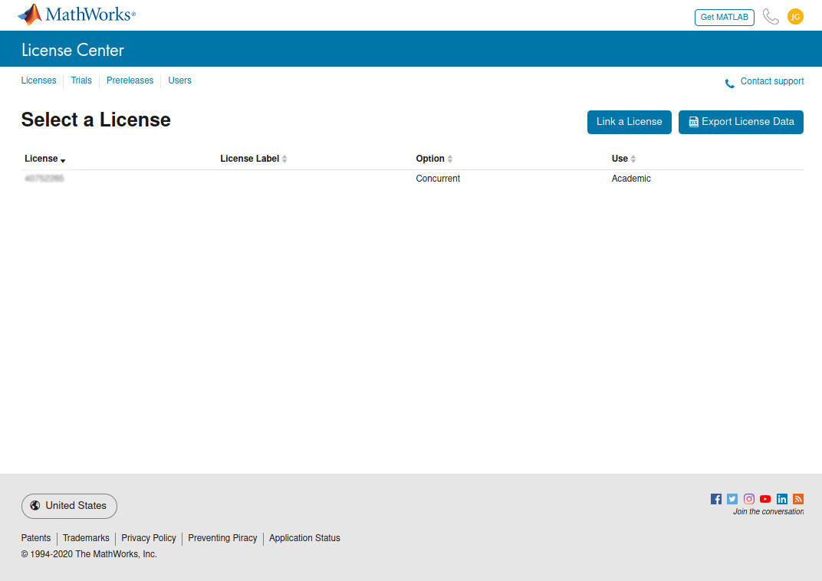

Cliquez ensuite sur l'onglet Install and activate  
  
  
  
Cliquez ensuite sur l'icone de téléchargement de la licence

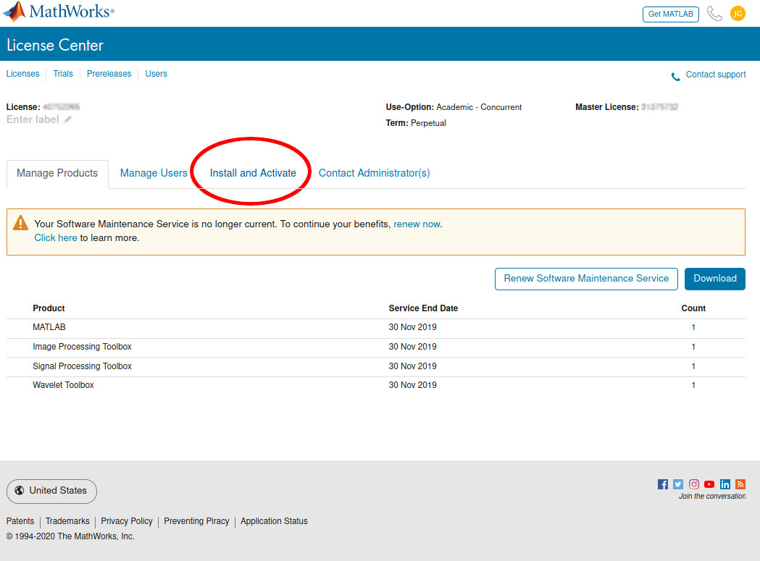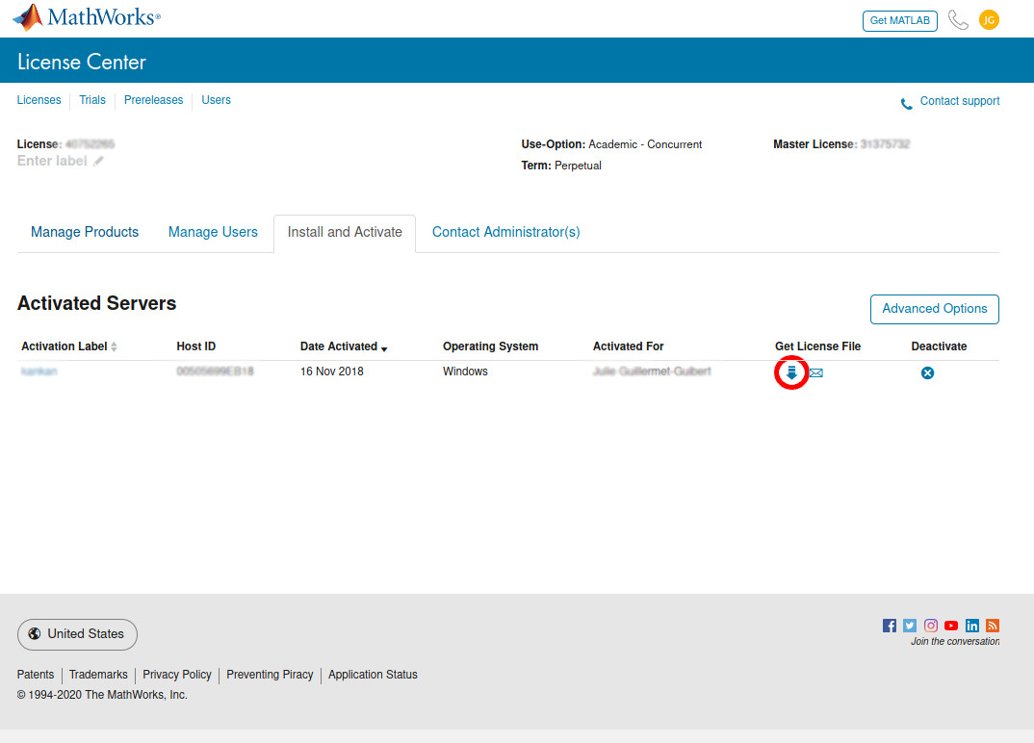

Vous trouverez ici votre File Installation key (dont vous aurez besoin pour l'installation du serveur) et le liens de téléchargement de votre fichier license.lic  
  
  
  
Il vous faudra maintenant modifier le fichier license.lic :  
  
Tout dabord rajoutez 2 lignes au début du fichier :

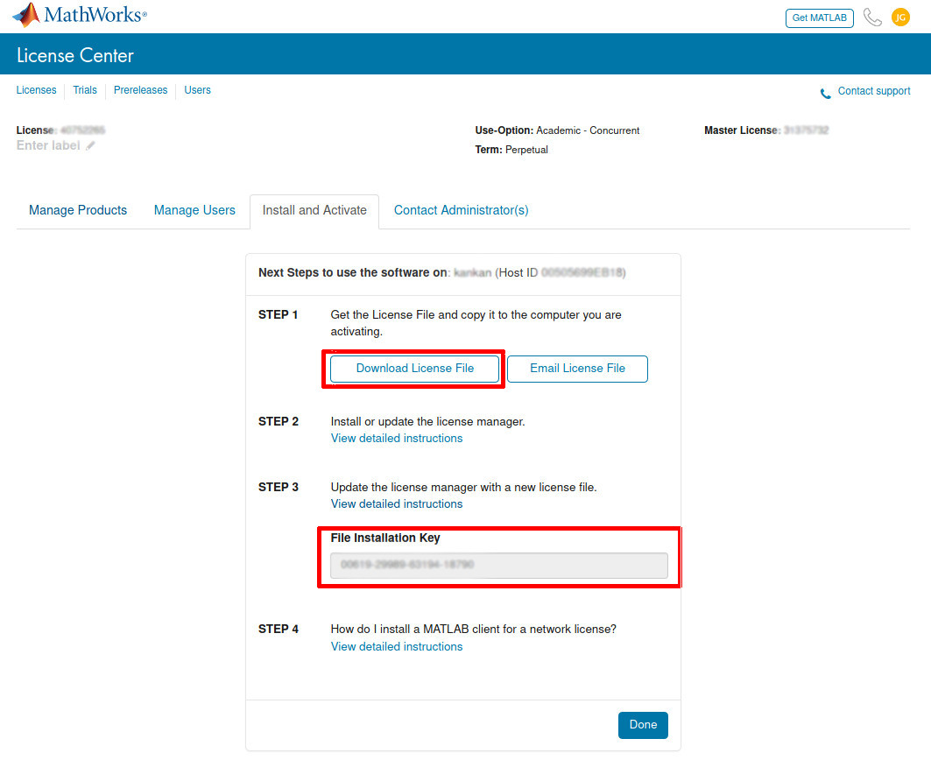

- 1ère ligne : SERVER [nom de votre serveur] [@ MAC de votre serveur] 27000

- 2ème ligne : DAEMON MLM [repertoire d'installation du service Matlab]/etc/MLM

Dans notre cas, le service matlab sera installé dans /usr/local/R2019B .  
Enregistrez ensuite le fichier en le nommant license.dat et placez le sur votre serveur matlab (pour ma part dans /root/matlab) ainsi que dans votre espace de partage utilisateurs

**Installation**

Tout dabord il faut extraire l'archive du fichier d'installation (qui se trouve pour moi dans /root/matlab):  
  
unzip /root/matlab/matlab_R2019b_glnxa64.zip  
  
Editez le fichier installer_input.txt en cherchant les lignes suivantes. Il faudra les décommenter et les compléter comme ceci :  
  
destinationFolder=**/usr/local/R2019B**  
fileInstallationKey=[Votre file installation key]  
agreeToLicense=**yes**  
outputFile=**/tmp/mathworks_root.log**  
mode=**silent**  
licensePath=**/root/matlab/license.dat**  
lmgrFiles=**true**  
  
Vous pouvez maintenant lancer l'installation : /root/matlab/install -mode silent -inputFile /root/matlab/installer_input.txt  
  
Une fois fait vous pouvez démarrer le serveur : /urs/local/R2019B/etc/lmstart -u matlab  
  
Pour que les utilisateurs puissent contacter le serveur lors de l'utilisation de leur logiciel matlab il faut désactiver le pare-feu sur serveur : systemctl stop firewalld

**Coté clients**

Vous devez impérativement réinstaller le logiciel matlab sur les poste utilisateur lorsque vous méttez en place un nouveau serveur de licence.  
  
Lors de l'installation du client matlab il vous faudra lui indiquer le chemin vers le fichier license.dat dont il a besoin pour savoir quel serveur de licence contacter.